**MOÇÃO DE APLAUSOS**

**EXMO SR. PRESIDENTE DA CAMARA MUNICIPAL DE SUMARÉ – SP**

Eu vereador, Alan Dos Santos Leal e todos os demais vereadores que vieram a subscrever, comprometidos em garantir o acesso aos direitos sociais à nossa população e, no presente caso, o direito à segurança pública, direito esse amparado no artigo 6º, de nossa Constituição Federal, requeremos, termos regimentais dessa Casa de Leis, a aprovação da presente **Moção de Aplausos** dirigida ao esportista **Felipe Franco.**

**Felipe de Souza Murakami de Franco,** nascido em 07 de outubro de 1985, na cidade de São Paulo.

Em 2019, mais precisamente dia 23 de setembro, Felipe Franco presenteou nossa cidade com uma palestra, sobre sua persistência, rotina de treinos e alimentação regrada, para alcançar suas metas no Fisiculturismo.

Professor de Educação Física, Empresário, Atleta Profissional e ainda foi candidato vereador pela cidade de São Paulo pelo partido “Podemos” nas eleições de 2020.

Foi assistente Especial Parlamentar do deputado Estadual Bruno Lima.

Hoje é diretor do Departamento de Gestão de Parcerias do esporte de São Paulo.

Atuante em competições de Fisiculturismo no Brasil e no exterior representando nosso país com relevante destaque.

Entre os dias 16 e 18 de julho, aconteceu o Mr. Big Evolution Pro Portugal, em Estoril, um dos maiores nomes do fitness e fisiculturismo no Brasil, onde consagrou o atleta Felipe Franco, campeão na categoria Men’s Physique e garantiu a vaga para competir no Mr. Olympia deste ano.

Felipe Franco, através das suas redes sociais, no qual comporta mais de 3.700 (três milhões e setecentos mil) de seguidores.com boa parte destes na nossa região metropolitana de campinas, com uma grande parte destes seguidores na nossa cidade de Sumaré.

No qual vem despertando em nossos jovens a pratica da modalidade, incentivando-os e afastando muitos jovens dos vícios e os lançando a uma vida mais saudável.

Diante deste Curriculum impecável, requeiro, na forma regimental **e, após ouvido o Plenário, que seja encaminhada a referida MOÇÃO DE APLAUSOS.**

Sala das sessões,10 de agosto de 2021

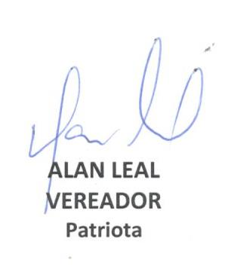 

LUCAS AGOSTINHO

Vereador